Componente curricular: LÍNGUA INGLESA

6º ano – 2º bimestre

SEQUÊNCIA DIDÁTICA 5 – Sounds and balloons in comic strips

Unidades temáticas

Estratégias de leitura

Estratégias de escrita: pré-escrita

Práticas de escrita

Estudo do léxico

Objetos de conhecimento

Hipóteses sobre a finalidade de um texto

Planejamento do texto: organização de ideias

Produção de textos escritos, em formatos diversos, com a mediação do professor

Habilidades

(EF06LI07) Formular hipóteses sobre a finalidade de um texto em língua inglesa, com base em sua estrutura, organização textual e pistas gráficas.

(EF06LI14) Organizar ideias, selecionando-as em função da estrutura e do objetivo do texto.

(EF06LI15) Produzir textos escritos em língua inglesa (histórias em quadrinhos, cartazes, chats, blogues, agendas, fotolegendas, entre outros), sobre si mesmo, sua família, seus amigos, gostos, preferências e rotinas, sua comunidade e seu contexto escolar.

(EF06LI18) Reconhecer semelhanças e diferenças na pronúncia de palavras da língua inglesa e da língua materna e/ou outras línguas conhecidas.

Tempo estimado

3 aulas

1ª Etapa: uma aula para a contextualização do gênero “tirinha” e para ativar o conhecimento prévio com questões gerais e perguntas de compreensão.

2ª Etapa: uma aula para o levantamento das características do gênero “tirinha” e de alguns aspectos linguísticos e imagéticos em exemplos.

3ª Etapa: uma aula para a produção final, que se destina a colocar em prática os conhecimentos construídos nas etapas anteriores.

Avaliação: uma aula.

Se houver algum imprevisto, reserve uma ou duas aulas a mais na etapa necessária.

Desenvolvimento

Esta sequência didática objetiva desenvolver estratégias de leitura e de produção de história em quadrinhos em seus níveis linguístico e imagético a partir da comparação entre diferentes exemplos. No nível linguístico, como o foco recairá principalmente na construção de vocabulário com as onomatopeias, a pronúncia será outro aspecto trabalhado, já que o som é muito importante neste aspecto. Para isso, ao final, eles deverão ser capazes de produzir uma tirinha que poderá conter tanto a linguagem onomatopeica quanto a verbal.

1ª Etapa (Aula 1)

Warm up!

1. Identifique o que significa cada tipo de balão abaixo.



a) ___________________________________________

Balão de fala



b) ___________________________________________

Balão de pensamento



c) ___________________________________________

Balão de grito



d) ___________________________________________

Balão de sussurro

2. Observe a imagem abaixo e relacione as onomatopeias (figuras de linguagem que representam, na escrita, os sons) com as alternativas do quadro (em alguns dos casos, há mais de uma possibilidade).



|  |
| --- |
| I. Batida forte *CRASH*, *BANG*, *POW*, *WHAM*  II. Explosão *POW*, *BOOM*  III. Choque elétrico *ZAP*  IV. Estar surpreso *WOW*  V. Quebrar *CRASH*, *SMASH*  VI. Reconhecer que cometeu um erro *OOOPS* |

Veja as perguntas para discussão.

Você pode realizar esta atividade por escrito ou oralmente.

a) Onde você já viu expressões como as da imagem?

_______________________________________________________________________________________

Em tirinhas. Professor, explique aos estudantes que este tipo de linguagem se chama onomatopeia e é muito usada no gênero “tirinha”.

b) Você está familiarizado com este tipo de linguagem?

_______________________________________________________________________________________

c) Você acha que onomatopeias são iguais em inglês e em português?

_______________________________________________________________________________________

4. Escreva o equivalente em português das seguintes onomatopeias e seu significado.

a) English: “Beep Beep!”

Portuguese: ___________________ Bi bi!

Significado: ___________________ som de buzina

b) English: “Choo-Choo!”

Portuguese: ___________________ Piuí!

Significado: ___________________ som de trem

c) English: “Atchoo!”

Portuguese: ___________________ Atchim!

Significado: ___________________ som de espirro

d) English: “Woof Woof!”

Portuguese: ___________________ Au au!

Significado: ___________________ som de cachorro latindo

e) English: “Ouch!”

Portuguese: ___________________ Ai!

Significado: ___________________ som de expressão de dor

2ª Etapa (Aula 2)

1. Uma tirinha é uma história contada sequencialmente em quadros. Enumere os quadros em uma ordem coerente:

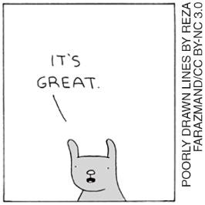

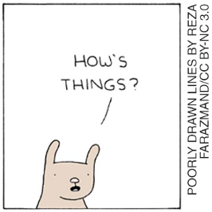

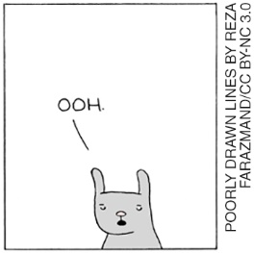

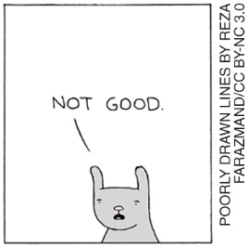

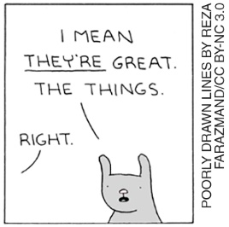

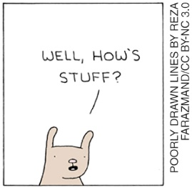

Disponível em: <<http://www.poorlydrawnlines.com/>>. Acesso em: 21 set. 2018.

Como você chegou a esta ordem?

_______________________________________________________________________________________

Professor, esta é a ordem da tirinha original; no entanto, ela pode variar de acordo com a interpretação do estudante.

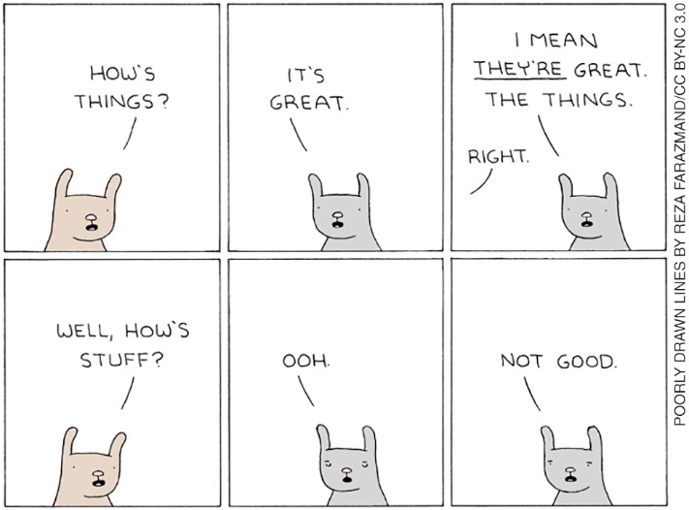

Disponível em: <<http://www.poorlydrawnlines.com/>>. Acesso em: 21 set. 2018.

2. Com base na sequência dos acontecimentos abaixo, monte uma tirinha em quatro quadros:

a) Cachorro joga uma bola.

b) Passarinho corre.

c) A bola quica no passarinho (não esqueça de colocar a onomatopeia equivalente a esse som!).

d) O cachorro fica preocupado e pensa “.....” (pela história, o que ele pode ter pensado?).

|  |  |  |  |
| --- | --- | --- | --- |
|  |  |  |  |

3ª Etapa (Aula 3)

1. Agora, é sua vez de criar uma breve história em uma tirinha. Você pode usar diálogos e onomatopeias ou somente onomatopeias. Quando finalizar, compartilhe os resultados com seus colegas!

Você pode estimular os alunos a desenharem ou usarem recortes de revista para os personagens. A atividade pode ser realizada em dupla.

Caso disponha de um laboratório em sua escola, há *sites* na internet para ajudar os estudantes a criarem suas tirinhas digitais gratuitamente.

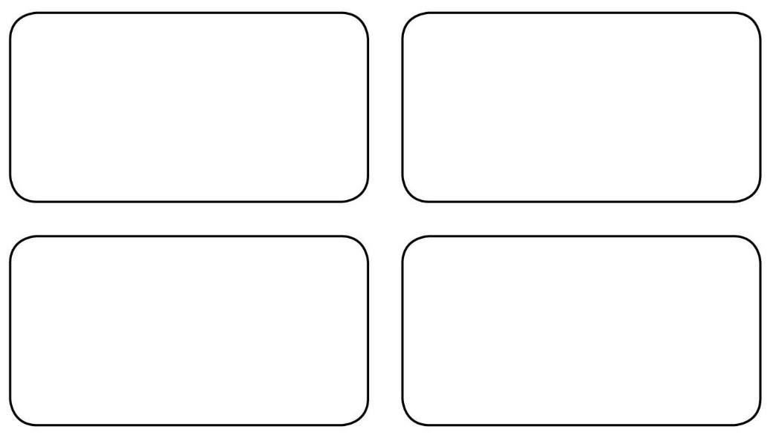

Avaliação

Acompanhamento das aprendizagens/habilidades dos estudantes

Tratando-se de uma disciplina de língua estrangeira, a avaliação deverá ser feita de forma contínua, considerando-se principalmente o desenvolvimento das habilidades de produção do gênero trabalhado, levando em consideração cada contexto de aprendizagem.

Nesta sequência, por exemplo, o professor pode avaliar considerando o uso adequado das onomatopeias e/ou diálogos, além de avaliar também a relação estabelecida entre esses recursos verbais e os desenhos/figuras de forma coerente.